

**Жер қатынастары саласындағы мемлекеттік көрсетілетін қызметтер регламенттерін бекіту туралы**

***Күшін жойған***

Жамбыл облысы әкімдігінің 2019 жылғы 5 сәуірдегі № 79 қаулысы. Жамбыл облысының Әділет департаментінде 2019 жылғы 8 сәуірде № 4188 болып тіркелді. Күші жойылды - Жамбыл облысы әкімдігінің 2020 жылғы 15 желтоқсандағы № 280 қаулысымен

      Ескерту. Күші жойылды - Жамбыл облысы әкімдігінің 15.12.2020 № 280 (алғашқы ресми жарияланған күнінен кейін күнтізбелік он күн өткен соң қолданысқа енгізіледі) қаулысымен.   
      РҚАО-ның ескертпесі.  
      Құжаттың мәтінінде түпнұсқаның пунктуациясы мен орфографиясы сақталған.

      "Қазақстан Республикасындағы жергілікті мемлекеттік басқару және өзін-өзі басқару туралы" Қазақстан Республикасының 2001 жылғы 23 қаңтардағы Заңына және "Мемлекеттік көрсетілетін қызметтер туралы" Қазақстан Республикасының 2013 жылғы 15 сәуірдегі Заңына сәйкес Жамбыл облысының әкімдігі ҚАУЛЫ ЕТЕДІ:

      1. Қоса беріліп отырған:

      1) алып тасталды - Жамбыл облысы әкімдігінің 13.11.2019 № 256 қаулысымен (алғашқы ресми жарияланған күнінен кейін күнтізбелік он күн өткен соң қолданысқа енгізіледі).

      2) осы қаулыға 2-қосымшаға сәйкес "Бұрын жер пайдалануға берілген жер учаскесін жекеменшікке сату" мемлекеттік көрсетілетін қызмет регламенті;

      3) осы қаулыға 3-қосымшаға сәйкес "Жер учаскесін жекеменшікке бөліп төлеуге сату" мемлекеттік көрсетілетін қызмет регламенті;

      4) осы қаулыға 4-қосымшаға сәйкес "Жер учаскелерін сатып алу-сату шарттарын жасасу" мемлекеттік көрсетілетін қызмет регламенті;

      5) осы қаулыға 5-қосымшаға сәйкес "Жер учаскесін жалға алу шарттарын жасасу" мемлекеттік көрсетілетін қызмет регламенті;

      6) осы қаулыға 6-қосымшаға сәйкес "Жер учаскесін алу үшін кезекке қою" мемлекеттік көрсетілетін қызмет регламенті бекітілсін.

      Ескерту. 1– тармаққа өзгерістер енгізілді - Жамбыл облысының әкімдігінің 13.11.2019 №256 қаулысымен (алғашқы ресми жарияланған күнінен кейін күнтізбелік он күн өткен соң қолданысқа енгізіледі).

      2. "Жамбыл облысы әкімдігінің жер қатынастары басқармасы" коммуналдық мемлекеттік мекемесі заңнамада белгіленген тәртіппен:

      1) осы қаулының әділет органдарында мемлекеттік тіркелуін;

      2) осы қаулының мемлекеттік тіркеуден өткеннен кейін күнтізбелік он күн ішінде оны ресми жариялауға жіберуді;

      3) осы қаулының Жамбыл облысы әкімдігінің интернет-ресурсында орналастырылуын;

      4) осы қаулыдан туындайтын басқа да шаралардың қабылдануын қамтамасыз етсін.

      3. Осы қаулының орындалуын бақылау облыс әкімінің орынбасары М.Шүкеевке жүктелсін.

      4. Осы қаулы әділет органдарында мемлекеттiк тiркелген күннен бастап күшiне енедi және оның алғашқы ресми жарияланған күнінен кейін күнтізбелік он күн өткен соң қолданысқа енгізіледі.

|  |  |
| --- | --- |
| *Облыс әкімі* | *А. Мырзахметов* |

|  |  |
| --- | --- |
|  | Жамбыл облысы әкімдігінің 2019 жылғы "5" сәуірдегі № 79 қаулысына 1-қосымша |

**"Жол бойы белдеулерінде жол бойы қызметі объектілерін немесе қолжетімді болуы үшін кіреберіс талап етілетін жағдайда олардан тыс жерлерде объектілерді орналастыру үшін жер учаскелерін беру туралы шешім қабылдау" мемлекеттік көрсетілетін қызмет регламенті**

      Ескерту. Регламент алынып тасталды - Жамбыл облысы әкімдігінің 13.11.2019 № 256 қаулысымен (алғашқы ресми жарияланған күнінен кейін күнтізбелік он күн өткен соң қолданысқа енгізіледі).

|  |  |
| --- | --- |
|  | Жамбыл облысы әкімдігінің 2019 жылғы "5" сәуірдегі № 79 қаулысына 2-қосымша |

**"Бұрын жер пайдалануға берілген жер учаскесін жекеменшікке сату" мемлекеттік көрсетілетін қызмет регламенті**

      Ескерту. Барлық мәтiн бойынша "-тарау" деген сөздер алынып тасталды – Жамбыл облысының әкімдігінің 13.11.2019 №256 қаулысымен (алғашқы ресми жарияланған күнінен кейін күнтізбелік он күн өткен соң қолданысқа енгізіледі).

**1. Жалпы ережелер**

      1."Бұрын жер пайдалануға берілген жер учаскесін жекеменшікке сату" мемлекеттік көрсетілетін қызметті (бұдан әрі – мемлекеттік көрсетілетін қызмет) облыстың, ауданның, Тараз қаласының, аудандық маңызы бар қаланың жергілікті атқарушы органы, кенттің, ауылдың, ауылдық округтің әкімі (бұдан әрі – көрсетілетін қызметті беруші) "Жер қатынастары саласындағы мемлекеттік көрсетілетін қызмет стандарттарын бекіту туралы" Қазақстан Республикасы Премьер-Министрінің орынбасары – Қазақстан Республикасы Ауыл шаруашылығы министрінің 2019 жылғы 24 қаңтардағы № 25 бұйрығымен бекітілген "Бұрын жер пайдалануға берілген жер учаскесін жекеменшікке сату" мемлекеттік көрсетілетін қызмет стандартына (Нормативтік құқықтық актілердің мемлекеттік тіркеу тізілімінде № 18243 болып тіркелген) (бұдан әрі - стандарт) сәйкес көрсетеді.

      Өтінішті қабылдау және мемлекеттік қызметті көрсету нәтижесін беру көрсетілетін қызметті берушінің кеңсесі арқылы жүзеге асырылады.

      Ескерту. 1– тармаққа өзгерістер енгізілді - Жамбыл облысының әкімдігінің 13.11.2019 №256 қаулысымен (алғашқы ресми жарияланған күнінен кейін күнтізбелік он күн өткен соң қолданысқа енгізіледі).

      2. Мемлекеттік қызметті көрсету нысаны: қағаз түрінде.

      3. Мемлекеттiк қызметті көрсету нәтижесі - көрсетілетін қызметті берушінің жер учаскесіне арналған құқықты беру туралы шешімі немесе стандарттың 10-тармағында көзделген негіздер бойынша мемлекеттік қызметті көрсетуден уәжді бас тарту.

      Мемлекеттік қызметті көрсету нәтижесін ұсыну нысаны: қағаз түрінде.

**2. Мемлекеттiк қызмет көрсету процесiнде көрсетiлетiн қызметтi берушiнiң құрылымдық бөлiмшелерiнiң (қызметкерлерiнiң) iс-қимыл тәртiбiн сипаттау**

      4. Мемлекеттік қызмет көрсету бойынша рәсiмдi (iс-қимылды) бастауға негіздеме көрсетілетін қызметті берушінің көрсетілетін қызметті алушыдан (не сенімхат бойынша оның өкілі), оның ішінде жеңілдіктері бар адамдардан стандарттың 9-тармағында көрсетілген құжаттарды бір данада қабылдауы болып табылады.

      5. Мемлекеттік қызмет көрсету процесінің құрамына кіретін әрбір рәсімнің (іс-қимылдың) мазмұны, оны орындаудың ұзақтығы:

      1) көрсетілетін қызмет берушінің кеңсесі өтінішті тіркейді және көрсетілетін қызмет берушінің басшысының қарауына жолдайды, 20 (жиырма) минут ішінде;

      2) көрсетілетін қызмет берушінің басшысы қызмет алушының өтінішін қарайды, бұрыштама қояды және орындаушыға жолдайды, 1 (бір) жұмыс күн ішінде;

      3) орындаушы көрсетілетін қызметті алушы құжаттарының заңнамаға сәйкестігін қарастырады, мемлекеттік қызмет көрсету бойынша жергілікті атқарушы органның жер комиссиясының мәжілісіне (бұдан әрі - комиссия) материалдарды дайындайды, 1 (бір) жұмыс күн ішінде;

      4) комиссия материалдарды қарастырады және жер учаскесіне құқық беру туралы немесе бас тарту туралы қорытынды қабылдайды, 3 (үш) жұмыс күн ішінде;

      5) көрсетілетін қызмет берушінің орындаушысы мемлекеттiк қызметті көрсету нәтижесінің жобасын дайындайды, 2 (екі) жұмыс күн ішінде;

      6) қызмет беруші шешім шығарады, 7 (жеті) жұмыс күн ішінде;

      7) көрсетілетін қызмет берушінің кеңсесі қызмет алушыға мемлекеттік қызметті көрсету нәтижесін береді (жолдайды), 1 (бір) жұмыс күн ішінде.

      6. Келесі рәсімді (іс-қимылды) орындауды бастауға негіз болатын мемлекеттік қызмет көрсету рәсімінің (іс-қимылдың) нәтижесі:

      1) тіркелген өтініш;

      2) бұрыштама және орындауға жолдау;

      3) құжаттарды қарау және жер комиссиясының қорытындысын беру;

      4) қол қойылған мемлекеттік қызметті көрсету нәтижесі;

      5) мемлекеттік қызметті көрсету нәтижесін беру.

**3. Мемлекеттiк қызметтерді көрсету процесiнде көрсетiлетiн қызметті берушiнiң құрылымдық бөлiмшелерiнiң (қызметкерлерiнiң) өзара iс-қимыл тәртiбiн сипаттау**

      7. Мемлекеттік қызмет көрсету процесіне қатысатын көрсетілетін қызмет берушінің құрылымдық бөлімшелерінің (қызметкерлерінің) тізбесі:

      1) көрсетілетін қызметті берушінің кеңсесі;

      2) көрсетілетін қызметті берушінің басшылығы;

      3) орындаушы.

      8. Әрбір рәсімнің (іс-қимылдың) ұзақтығын көрсете отырып, құрылымдық бөлімшелердің (қызметкерлердің) арасындағы рәсімдердің (іс-қимылдың) бірізділігін сипаттау:

      1) көрсетілетін қызмет берушінің кеңсесі өтінішті тіркейді және көрсетілетін қызмет берушінің басшысының қарауына жолдайды, 20 (жиырма) минут ішінде;

      2) көрсетілетін қызмет берушінің басшысы қызмет алушының өтінішін қарайды, бұрыштама қояды және орындаушыға жолдайды, 1 (бір) жұмыс күн ішінде;

      3) орындаушы көрсетілетін қызметті алушы құжаттарының заңнамаға сәйкестігін қарастырады, мемлекеттік қызмет көрсету бойынша комиссияға материалдарды дайындайды, 1 (бір) жұмыс күн ішінде;

      4) комиссия материалдарды қарастырады және жер учаскесіне құқық беру туралы немесе бас тарту туралы қорытынды қабылдайды, 3 (үш) жұмыс күн ішінде;

      5) көрсетілетін қызмет берушінің орындаушысы мемлекеттiк қызметті көрсету нәтижесінің жобасын дайындайды, 2 (екі) жұмыс күн ішінде;

      6) қызмет беруші шешім шығарады, 7 (жеті) жұмыс күн ішінде;

      7) көрсетілетін қызмет берушінің кеңсесі қызмет алушыға мемлекеттік қызметті көрсету нәтижесін береді (жолдайды), 1 (бір) жұмыс күн ішінде.

**4. "Азаматтарға арналған үкімет" мемлекеттік корпорациясымен және (немесе) өзге де көрсетілетін қызметті берушілермен өзара іс-қимыл тәртібін, сондай-ақ мемлекеттік қызмет көрсету процесінде ақпараттық жүйелерді пайдалану тәртібін сипаттау**

      9. Стандартқа сәйкес мемлекеттік көрсетілетін қызметті Мемлекеттік корпорация арқылы көрсету қарастырылмаған.

      10. Стандартқа сәйкес мемлекеттік көрсетілетін қызмет қағаз нысанда көрсетілуіне байланысты мемлекеттік қызмет көрсету процесіне ақпараттық жүйелер пайдаланылмайды.

      11. Мемлекеттік қызмет көрсету процесінде рәсімдердің (іс-қимылдардың) ретін, көрсетілетін қызметті берушінің құрылымдық бөлімшелерінің (қызметкерлерінің) өзара іс-қимылдарының толық сипаттамасы осы регламенттің қосымшасына сәйкес мемлекеттік қызмет көрсетудің бизнес-процестерінің анықтамалығында көрсетіледі.

      Мемлекеттік қызмет көрсетудің бизнес-процесінің анықтамалығы "Жамбыл облысы әкімдігінің жер қатынастары басқармасы" коммуналдық мемлекеттік мекемесінің (http://uzo-zhambyl.kz) ресми сайтында және Жамбыл облысы әкімдігінің (http://zhambyl.gov.kz) интернет-ресурсында орналастырылады.

|  |  |
| --- | --- |
|  | "Бұрын жер пайдалануға берілген жер учаскесін жекеменшікке сату" мемлекеттік көрсетілетін қызмет регламентіне қосымша |

**Мемлекеттік қызметін көрсетудің бизнес-процестерінің анықтамалығы**

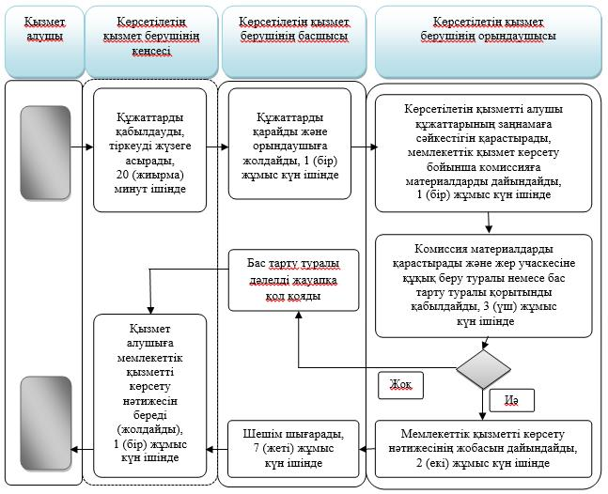

**Шартты белгілер:**

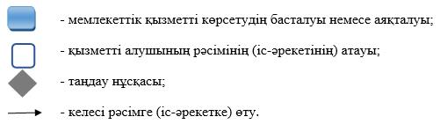

|  |  |
| --- | --- |
|  | Жамбыл облысы әкімдігінің 2019 жылғы "5" сәуірдегі № 79 қаулысына 3-қосымша |

**"Жер учаскесін жекеменшікке бөліп төлеуге сату" мемлекеттік көрсетілетін қызмет регламенті**

      Ескерту. Барлық мәтiн бойынша "-тарау" деген сөздер алынып тасталды – Жамбыл облысының әкімдігінің 13.11.2019 №256 қаулысымен (алғашқы ресми жарияланған күнінен кейін күнтізбелік он күн өткен соң қолданысқа енгізіледі).

**1. Жалпы ережелер**

      1. "Жер учаскесін жекеменшікке бөліп төлеуге сату" мемлекеттік көрсетілетін қызметті (бұдан әрі – мемлекеттік көрсетілетін қызмет) "облыстың, ауданның, Тараз қаласының, аудандық маңызы бар қаланың жергілікті атқарушы органы" (бұдан әрі – көрсетілетін қызметті беруші) "Жер қатынастары саласындағы мемлекеттік көрсетілетін қызмет стандарттарын бекіту туралы" Қазақстан Республикасы Премьер-Министрінің орынбасары – Қазақстан Республикасы Ауыл шаруашылығы министрінің 2019 жылғы 24 қаңтардағы № 25 бұйрығымен бекітілген "Жер учаскесін жекеменшікке бөліп төлеуге сату" мемлекеттік көрсетілетін қызмет стандартына (Нормативтік құқықтық актілердің мемлекеттік тіркеу тізілімінде № 18243 болып тіркелген) (бұдан әрі - стандарт) сәйкес көрсетеді.

      Өтінішті қабылдау және мемлекеттік қызметті көрсету нәтижесін беру көрсетілетін қызметті берушінің кеңсесі арқылы жүзеге асырылады.

      Ескерту. 1– тармаққа өзгерістер енгізілді - Жамбыл облысының әкімдігінің 13.11.2019 №256 қаулысымен (алғашқы ресми жарияланған күнінен кейін күнтізбелік он күн өткен соң қолданысқа енгізіледі).

      2. Мемлекеттік қызметті көрсету нысаны: қағаз түрінде.

      3. Мемлекеттiк қызметті көрсету нәтижесі - көрсетілетін қызметті берушінің жер учаскесіне арналған құқықты беру туралы шешімі немесе стандарттың 10-тармағында көзделген негіздер бойынша мемлекеттік қызметті көрсетуден уәжді бас тарту.

      Мемлекеттік қызметті көрсету нәтижесін ұсыну нысаны: қағаз түрінде.

**2. Мемлекеттiк қызмет көрсету процесiнде көрсетiлетiн қызметтi берушiнiң құрылымдық бөлiмшелерiнiң (қызметкерлерiнiң) iс-қимыл тәртiбiн сипаттау**

      4. Мемлекеттік қызмет көрсету бойынша рәсiмдi (iс-қимылды) бастауға негіздеме көрсетілетін қызметті берушінің көрсетілетін қызметті алушыдан (не сенімхат бойынша оның өкілі), оның ішінде жеңілдіктері бар адамдардан стандарттың 9-тармағында көрсетілген құжаттарды бір данада қабылдауы болып табылады.

      5. Мемлекеттік қызмет көрсету процесінің құрамына кіретін әрбір рәсімнің (іс-қимылдың) мазмұны, оны орындаудың ұзақтығы:

      1) көрсетілетін қызмет берушінің кеңсесі өтінішті тіркейді және көрсетілетін қызмет берушінің басшысының қарауына жолдайды, 20 (жиырма) минут ішінде;

      2) көрсетілетін қызмет берушінің басшысы қызмет алушының өтінішін қарайды, бұрыштама қояды және орындаушыға жолдайды, 1 (бір) жұмыс күн ішінде;

      3) орындаушы көрсетілетін қызметті алушы құжаттарының заңнамаға сәйкестігін қарастырады, мемлекеттік қызмет көрсету бойынша жергілікті атқарушы органның жер комиссиясының мәжілісіне (бұдан әрі - комиссия) материалдарды дайындайды, 1 (бір) жұмыс күн ішінде;

      4) комиссия материалдарды қарастырады және жер учаскесіне құқық беру туралы немесе бас тарту туралы қорытынды қабылдайды, 3 (үш) жұмыс күн ішінде;

      5) көрсетілетін қызмет берушінің орындаушысы мемлекеттiк қызметті көрсету нәтижесінің жобасын дайындайды, 2 (екі) жұмыс күн ішінде;

      6) қызмет беруші шешім шығарады, 7 (жеті) жұмыс күн ішінде;

      7) көрсетілетін қызмет берушінің кеңсесі қызмет алушыға мемлекеттік қызметті көрсету нәтижесін береді (жолдайды), 1 (бір) жұмыс күн ішінде.

      6. Келесі рәсімді (іс-қимылды) орындауды бастауға негіз болатын мемлекеттік қызмет көрсету рәсімінің (іс-қимылдың) нәтижесі:

      1) тіркелген өтініш;

      2) бұрыштама және орындауға жолдау;

      3) құжаттарды қарау және жер комиссиясының қорытындысын беру;

      4) қол қойылған мемлекеттік қызметті көрсету нәтижесі;

      5) мемлекеттік қызметті көрсету нәтижесін беру.

**3. Мемлекеттiк қызметтерді көрсету процесiнде көрсетiлетiн қызметті берушiнiң құрылымдық бөлiмшелерiнiң (қызметкерлерiнiң) өзара iс-қимыл тәртiбiн сипаттау**

      7. Мемлекеттік қызмет көрсету процесіне қатысатын көрсетілетін қызмет берушінің құрылымдық бөлімшелерінің (қызметкерлерінің) тізбесі:

      1) көрсетілетін қызметті берушінің кеңсесі;

      2) көрсетілетін қызметті берушінің басшылығы;

      3) орындаушы.

      8. Әрбір рәсімнің (іс-қимылдың) ұзақтығын көрсете отырып, құрылымдық бөлімшелердің (қызметкерлердің) арасындағы рәсімдердің (іс-қимылдың) бірізділігін сипаттау:

      1) көрсетілетін қызмет берушінің кеңсесі өтінішті тіркейді және көрсетілетін қызмет берушінің басшысының қарауына жолдайды, 20 (жиырма) минут ішінде;

      2) көрсетілетін қызмет берушінің басшысы қызмет алушының өтінішін қарайды, бұрыштама қояды және орындаушыға жолдайды, 1 (бір) жұмыс күн ішінде;

      3) орындаушы көрсетілетін қызметті алушы құжаттарының заңнамаға сәйкестігін қарастырады, мемлекеттік қызмет көрсету бойынша комиссияға материалдарды дайындайды, 1 (бір) жұмыс күн ішінде;

      4) комиссия материалдарды қарастырады және жер учаскесіне құқық беру туралы немесе бас тарту туралы қорытынды қабылдайды, 3 (үш) жұмыс күн ішінде;

      5) көрсетілетін қызмет берушінің орындаушысы мемлекеттiк қызметті көрсету нәтижесінің жобасын дайындайды, 2 (екі) жұмыс күн ішінде;

      6) қызмет беруші шешім шығарады, 7 (жеті) жұмыс күн ішінде;

      7) көрсетілетін қызмет берушінің кеңсесі қызмет алушыға мемлекеттік қызметті көрсету нәтижесін береді (жолдайды), 1 (бір) жұмыс күн ішінде.

**4. "Азаматтарға арналған үкімет" мемлекеттік корпорациясымен және (немесе) өзге де көрсетілетін қызметті берушілермен өзара іс-қимыл тәртібін, сондай-ақ мемлекеттік қызмет көрсету процесінде ақпараттық жүйелерді пайдалану тәртібін сипаттау**

      9. Стандартқа сәйкес мемлекеттік көрсетілетін қызметті Мемлекеттік корпорация арқылы көрсету қарастырылмаған.

      10. Стандартқа сәйкес мемлекеттік көрсетілетін қызмет қағаз нысанда көрсетілуіне байланысты мемлекеттік қызмет көрсету процесіне ақпараттық жүйелер пайдаланылмайды.

      11. Мемлекеттік қызмет көрсету процесінде рәсімдердің (іс-қимылдардың) ретін, көрсетілетін қызметті берушінің құрылымдық бөлімшелерінің (қызметкерлерінің) өзара іс-қимылдарының толық сипаттамасы осы регламенттің қосымшасына сәйкес мемлекеттік қызмет көрсетудің бизнес-процестерінің анықтамалығында көрсетіледі.

      Мемлекеттік қызмет көрсетудің бизнес-процесінің анықтамалығы "Жамбыл облысы әкімдігінің жер қатынастары басқармасы" коммуналдық мемлекеттік мекемесінің (http://uzo-zhambyl.kz) ресми сайтында және Жамбыл облысы әкімдігінің (http://zhambyl.gov.kz) интернет-ресурсында орналастырылады.

|  |  |
| --- | --- |
|  | "Жер учаскесін жекеменшікке бөліп төлеуге сату" мемлекеттік көрсетілетін қызмет регламентіне қосымша |

**Мемлекеттік қызметін көрсетудің бизнес-процестерінің анықтамалығы**

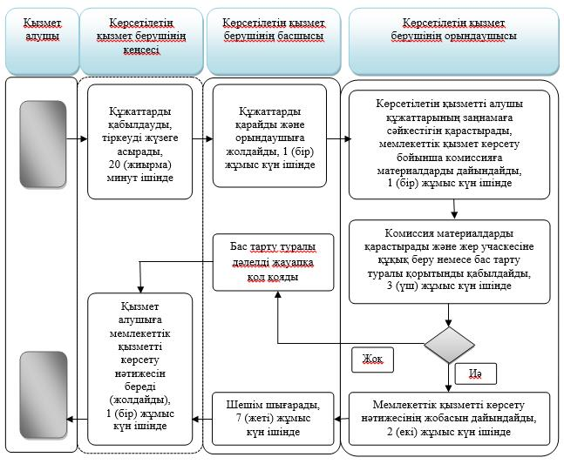

**Шартты белгілер:**



|  |  |
| --- | --- |
|  | Жамбыл облысы әкімдігінің 2019 жылғы "5" сәуірдегі № 79 қаулысына 4-қосымша |

**"Жер учаскелерін сатып алу-сату шарттарын жасасу" мемлекеттік көрсетілетін қызмет регламенті**

      Ескерту. Барлық мәтiн бойынша "-тарау" деген сөздер алынып тасталды – Жамбыл облысының әкімдігінің 13.11.2019 №256 қаулысымен (алғашқы ресми жарияланған күнінен кейін күнтізбелік он күн өткен соң қолданысқа енгізіледі).

**1. Жалпы ережелер**

      1. "Жер учаскелерін сатып алу-сату шарттарын жасасу" мемлекеттік көрсетілетін қызметті (бұдан әрі – мемлекеттік көрсетілетін қызмет) "облыстың, ауданның, Тараз қаласының, аудандық маңызы бар қаланың жергілікті атқарушы органы" (бұдан әрі – көрсетілетін қызметті беруші) "Жер қатынастары саласындағы мемлекеттік көрсетілетін қызмет стандарттарын бекіту туралы" Қазақстан Республикасы Премьер-Министрінің орынбасары – Қазақстан Республикасы Ауыл шаруашылығы министрінің 2019 жылғы 24 қаңтардағы № 25 бұйрығымен бекітілген "Жер учаскелерін сатып алу-сату шарттарын жасасу" мемлекеттік көрсетілетін қызмет стандартына (Нормативтік құқықтық актілердің мемлекеттік тіркеу тізілімінде № 18243 болып тіркелген) (бұдан әрі - стандарт) сәйкес көрсетеді.

      Өтінішті қабылдау және мемлекеттік қызметті көрсету нәтижесін беру көрсетілетін қызметті берушінің кеңсесі арқылы жүзеге асырылады.

      Ескерту. 1– тармаққа өзгерістер енгізілді - Жамбыл облысының әкімдігінің 13.11.2019 №256 қаулысымен (алғашқы ресми жарияланған күнінен кейін күнтізбелік он күн өткен соң қолданысқа енгізіледі).

      2. Мемлекеттік қызметті көрсету нысаны: қағаз түрінде.

      3. Мемлекеттiк қызметті көрсету нәтижесі - жер учаскесін сатып алу-сату шарты немесе стандарттың 10-тармағында көзделген негіздер бойынша мемлекеттік қызметті көрсетуден уәжді бас тарту.

      Мемлекеттік қызметті көрсету нәтижесін ұсыну нысаны: қағаз түрінде.

**2. Мемлекеттiк қызмет көрсету процесiнде көрсетiлетiн қызметтi берушiнiң құрылымдық бөлiмшелерiнiң (қызметкерлерiнiң) iс-қимыл тәртiбiн сипаттау**

      4. Мемлекеттік қызмет көрсету бойынша рәсiмдi (iс-қимылды) бастауға негіздеме көрсетілетін қызметті берушінің көрсетілетін қызметті алушыдан (не сенімхат бойынша оның өкілі), оның ішінде жеңілдіктері бар адамдардан стандарттың 9-тармағында көрсетілген құжаттарды бір данада қабылдауы болып табылады.

      5. Мемлекеттік қызмет көрсету процесінің құрамына кіретін әрбір рәсімнің (іс-қимылдың) мазмұны, оны орындаудың ұзақтығы:

      1) көрсетілетін қызмет берушінің кеңсесі өтінішті тіркейді және көрсетілетін қызмет берушінің басшысының қарауына жолдайды, 20 (жиырма) минут ішінде;

      2) көрсетілетін қызмет берушінің басшысы қызмет алушының өтінішін қарайды, бұрыштама қояды және орындаушыға жолдайды, 1 (бір) жұмыс күн ішінде;

      3) орындаушы көрсетілетін қызметті алушы құжаттарының заңнамаға сәйкестігін қарастырады, мемлекеттiк қызметті көрсету нәтижесін дайындайды, 7 (жеті) жұмыс күн ішінде;

      4) көрсетілетін қызметті беруші мемлекеттік қыметті көрсету нәтижесіне қол қояды, 1 (бір) жұмыс күн ішінде;

      5) көрсетілетін қызмет берушінің кеңсесі қызмет алушыға мемлекеттік қызметті көрсету нәтижесін береді (жолдайды), 1 (бір) жұмыс күн ішінде.

      6. Келесі рәсімді (іс-қимылды) орындауды бастауға негіз болатын мемлекеттік қызмет көрсету рәсімінің (іс-қимылдың) нәтижесі:

      1) тіркелген өтініш;

      2) бұрыштама және орындауға жолдау;

      3) құжаттарды қарау және мемлекеттік қызметті көрсету нәтижесін дайындау;

      4) қол қойылған мемлекеттік қызметті көрсету нәтижесі;

      5) мемлекеттік қызметті көрсету нәтижесін беру.

**3. Мемлекеттiк қызметтерді көрсету процесiнде көрсетiлетiн қызметті берушiнiң құрылымдық бөлiмшелерiнiң (қызметкерлерiнiң) өзара iс-қимыл тәртiбiн сипаттау**

      7. Мемлекеттік қызмет көрсету процесіне қатысатын көрсетілетін қызмет берушінің құрылымдық бөлімшелерінің (қызметкерлерінің) тізбесі:

      1) көрсетілетін қызметті берушінің кеңсесі;

      2) көрсетілетін қызметті берушінің басшылығы;

      3) орындаушы.

      8. Әрбір рәсімнің (іс-қимылдың) ұзақтығын көрсете отырып, құрылымдық бөлімшелердің (қызметкерлердің) арасындағы рәсімдердің (іс-қимылдың) бірізділігін сипаттау:

      1) көрсетілетін қызмет берушінің кеңсесі өтінішті тіркейді және көрсетілетін қызмет берушінің басшысының қарауына жолдайды, 20 (жиырма) минут ішінде;

      2) көрсетілетін қызмет берушінің басшысы қызмет алушының өтінішін қарайды, бұрыштама қояды және орындаушыға жолдайды, 1 (бір) жұмыс күн ішінде;

      3) орындаушы көрсетілетін қызметті алушы құжаттарының заңнамаға сәйкестігін қарастырады, мемлекеттiк қызметті көрсету нәтижесін дайындайды, 7 (жеті) жұмыс күн ішінде;

      4) көрсетілетін қызметті беруші мемлекеттік қыметті көрсету нәтижесіне қол қояды, 1 (бір) жұмыс күн ішінде;

      5) көрсетілетін қызмет берушінің кеңсесі қызмет алушыға мемлекеттік қызметті көрсету нәтижесін береді (жолдайды), 1 (бір) жұмыс күн ішінде.

**4. "Азаматтарға арналған үкімет" мемлекеттік корпорациясымен және (немесе) өзге де көрсетілетін қызметті берушілермен өзара іс-қимыл тәртібін, сондай-ақ мемлекеттік қызмет көрсету процесінде ақпараттық жүйелерді пайдалану тәртібін сипаттау**

      9. Стандартқа сәйкес мемлекеттік көрсетілетін қызметті Мемлекеттік корпорация арқылы көрсету қарастырылмаған.

      10. Стандартқа сәйкес мемлекеттік көрсетілетін қызмет қағаз нысанда көрсетілуіне байланысты мемлекеттік қызмет көрсету процесіне ақпараттық жүйелер пайдаланылмайды.

      11. Мемлекеттік қызмет көрсету процесінде рәсімдердің (іс-қимылдардың) ретін, көрсетілетін қызметті берушінің құрылымдық бөлімшелерінің (қызметкерлерінің) өзара іс-қимылдарының толық сипаттамасы осы регламенттің қосымшасына сәйкес мемлекеттік қызмет көрсетудің бизнес-процестерінің анықтамалығында көрсетіледі.

      Мемлекеттік қызмет көрсетудің бизнес-процесінің анықтамалығы "Жамбыл облысы әкімдігінің жер қатынастары басқармасы" коммуналдық мемлекеттік мекемесінің (http://uzo-zhambyl.kz) ресми сайтында және Жамбыл облысы әкімдігінің (http://zhambyl.gov.kz) интернет-ресурсында орналастырылады.

|  |  |
| --- | --- |
|  | "Жер учаскелерін сатып алу-сату шарттарын жасасу" мемлекеттік көрсетілетін қызмет регламентіне қосымша |

**Мемлекеттік қызметін көрсетудің бизнес-процестерінің анықтамалығы**

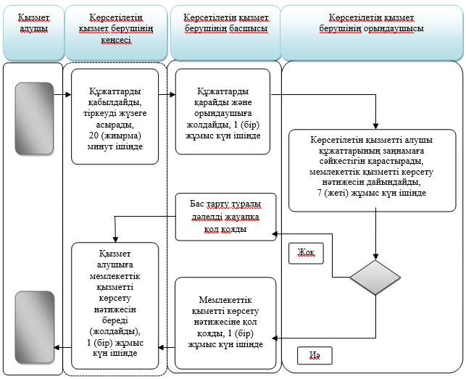

**Шартты белгілер:**



|  |  |
| --- | --- |
|  | Жамбыл облысы әкімдігінің 2019 жылғы "5" сәуірдегі № 79 қаулысына 5-қосымша |

**"Жер учаскесін жалға алу шарттарын жасасу" мемлекеттік көрсетілетін қызмет регламенті**

      Ескерту. Барлық мәтiн бойынша "-тарау" деген сөздер алынып тасталды – Жамбыл облысының әкімдігінің 13.11.2019 №256 қаулысымен (алғашқы ресми жарияланған күнінен кейін күнтізбелік он күн өткен соң қолданысқа енгізіледі).

**1. Жалпы ережелер**

      1. "Жер учаскесін жалға алу шарттарын жасасу" мемлекеттік көрсетілетін қызметті (бұдан әрі – мемлекеттік көрсетілетін қызмет) "облыстың, ауданның, Тараз қаласының, аудандық маңызы бар қаланың жергілікті атқарушы органы" (бұдан әрі – көрсетілетін қызметті беруші) "Жер қатынастары саласындағы мемлекеттік көрсетілетін қызмет стандарттарын бекіту туралы" Қазақстан Республикасы Премьер-Министрінің орынбасары – Қазақстан Республикасы Ауыл шаруашылығы министрінің 2019 жылғы 24 қаңтардағы № 25 бұйрығымен бекітілген "Жер учаскесін жалға алу шарттарын жасасу" мемлекеттік көрсетілетін қызмет стандартына (Нормативтік құқықтық актілердің мемлекеттік тіркеу тізілімінде № 18243 болып тіркелген) (бұдан әрі - стандарт) сәйкес көрсетеді.

      Өтінішті қабылдау және мемлекеттік қызметті көрсету нәтижесін беру көрсетілетін қызметті берушінің кеңсесі арқылы жүзеге асырылады.

      Ескерту. 1– тармаққа өзгерістер енгізілді - Жамбыл облысының әкімдігінің 13.11.2019 №256 қаулысымен (алғашқы ресми жарияланған күнінен кейін күнтізбелік он күн өткен соң қолданысқа енгізіледі).

      2. Мемлекеттік қызметті көрсету нысаны: қағаз түрінде.

      3. Мемлекеттiк қызметті көрсету нәтижесі - жер учаскесін жалға алу шарты немесе стандарттың 10-тармағында көзделген негіздер бойынша мемлекеттік қызметті көрсетуден уәжді бас тарту.

      Мемлекеттік қызметті көрсету нәтижесін ұсыну нысаны: қағаз түрінде.

**2. Мемлекеттiк қызмет көрсету процесiнде көрсетiлетiн қызметтi берушiнiң құрылымдық бөлiмшелерiнiң (қызметкерлерiнiң) iс-қимыл тәртiбiн сипаттау**

      4. Мемлекеттік қызмет көрсету бойынша рәсiмдi (iс-қимылды) бастауға негіздеме көрсетілетін қызметті берушінің көрсетілетін қызметті алушыдан (не сенімхат бойынша оның өкілі), оның ішінде жеңілдіктері бар адамдардан стандарттың 9-тармағында көрсетілген құжаттарды бір данада қабылдауы болып табылады.

      5. Мемлекеттік қызмет көрсету процесінің құрамына кіретін әрбір рәсімнің (іс-қимылдың) мазмұны, оны орындаудың ұзақтығы:

      1) көрсетілетін қызмет берушінің кеңсесі өтінішті тіркейді және көрсетілетін қызмет берушінің басшысының қарауына жолдайды, 20 (жиырма) минут ішінде;

      2) көрсетілетін қызмет берушінің басшысы қызмет алушының өтінішін қарайды, бұрыштама қояды және орындаушыға жолдайды, 1 (бір) жұмыс күн ішінде;

      3) орындаушы көрсетілетін қызметті алушы құжаттарының заңнамаға сәйкестігін қарастырады, мемлекеттiк қызметті көрсету нәтижесін дайындайды, 7 (жеті) жұмыс күн ішінде;

      4) көрсетілетін қызметті беруші мемлекеттік қыметті көрсету нәтижесіне қол қояды, 1 (бір) жұмыс күн ішінде;

      5) көрсетілетін қызмет берушінің кеңсесі қызмет алушыға мемлекеттік қызметті көрсету нәтижесін береді (жолдайды), 1 (бір) жұмыс күн ішінде.

      6. Келесі рәсімді (іс-қимылды) орындауды бастауға негіз болатын мемлекеттік қызмет көрсету рәсімінің (іс-қимылдың) нәтижесі:

      1) тіркелген өтініш;

      2) бұрыштама және орындауға жолдау;

      3) құжаттарды қарау және мемлекеттік қызметті көрсету нәтижесін дайындау;

      4) қол қойылған мемлекеттік қызметті көрсету нәтижесі;

      5) мемлекеттік қызметті көрсету нәтижесін беру.

**3. Мемлекеттiк қызметтерді көрсету процесiнде көрсетiлетiн қызметті берушiнiң құрылымдық бөлiмшелерiнiң (қызметкерлерiнiң) өзара iс-қимыл тәртiбiн сипаттау**

      7. Мемлекеттік қызмет көрсету процесіне қатысатын көрсетілетін қызмет берушінің құрылымдық бөлімшелерінің (қызметкерлерінің) тізбесі:

      1) көрсетілетін қызметті берушінің кеңсесі;

      2) көрсетілетін қызметті берушінің басшылығы;

      3) орындаушы.

      8. Әрбір рәсімнің (іс-қимылдың) ұзақтығын көрсете отырып, құрылымдық бөлімшелердің (қызметкерлердің) арасындағы рәсімдердің (іс-қимылдың) бірізділігін сипаттау:

      1) көрсетілетін қызмет берушінің кеңсесі өтінішті тіркейді және көрсетілетін қызмет берушінің басшысының қарауына жолдайды, 20 (жиырма) минут ішінде;

      2) көрсетілетін қызмет берушінің басшысы қызмет алушының өтінішін қарайды, бұрыштама қояды және орындаушыға жолдайды, 1 (бір) жұмыс күн ішінде;

      3) орындаушы көрсетілетін қызметті алушы құжаттарының заңнамаға сәйкестігін қарастырады, мемлекеттiк қызметті көрсету нәтижесін дайындайды, 7 (жеті) жұмыс күн ішінде;

      4) көрсетілетін қызметті беруші мемлекеттік қыметті көрсету нәтижесіне қол қояды, 1 (бір) жұмыс күн ішінде;

      5) көрсетілетін қызмет берушінің кеңсесі қызмет алушыға мемлекеттік қызметті көрсету нәтижесін береді (жолдайды), 1 (бір) жұмыс күн ішінде.

**4. "Азаматтарға арналған үкімет" мемлекеттік корпорациясымен және (немесе) өзге де көрсетілетін қызметті берушілермен өзара іс-қимыл тәртібін, сондай-ақ мемлекеттік қызмет көрсету процесінде ақпараттық жүйелерді пайдалану тәртібін сипаттау**

      9. Стандартқа сәйкес мемлекеттік көрсетілетін қызметті Мемлекеттік корпорация арқылы көрсету қарастырылмаған.

      10. Стандартқа сәйкес мемлекеттік көрсетілетін қызмет қағаз нысанда көрсетілуіне байланысты мемлекеттік қызмет көрсету процесіне ақпараттық жүйелер пайдаланылмайды.

      11. Мемлекеттік қызмет көрсету процесінде рәсімдердің (іс-қимылдардың) ретін, көрсетілетін қызметті берушінің құрылымдық бөлімшелерінің (қызметкерлерінің) өзара іс-қимылдарының толық сипаттамасы осы регламенттің қосымшасына сәйкес мемлекеттік қызмет көрсетудің бизнес-процестерінің анықтамалығында көрсетіледі.

      Мемлекеттік қызмет көрсетудің бизнес-процесінің анықтамалығы "Жамбыл облысы әкімдігінің жер қатынастары басқармасы" коммуналдық мемлекеттік мекемесінің (http://uzo-zhambyl.kz) ресми сайтында және Жамбыл облысы әкімдігінің (http://zhambyl.gov.kz) интернет-ресурсында орналастырылады.

|  |  |
| --- | --- |
|  | "Жер учаскесін жалға алу шарттарын жасасу" мемлекеттік көрсетілетін қызмет регламентіне қосымша |

**Мемлекеттік қызметін көрсетудің бизнес-процестерінің анықтамалығы**

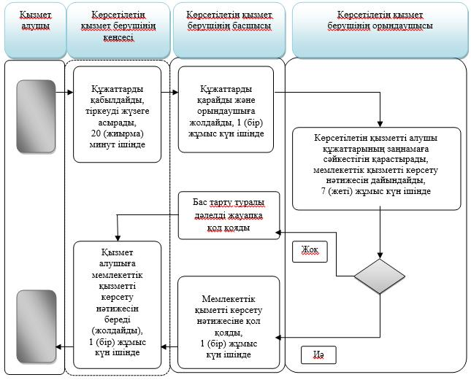

**Шартты белгілер:**



|  |  |
| --- | --- |
|  | Жамбыл облысы әкімдігінің 2019 жылғы "5" сәуірдегі № 79 қаулысына 6-қосымша |

**"Жер учаскесін алу үшін кезекке қою" мемлекеттік көрсетілетін қызмет регламенті**

      Ескерту. Регламент жаңа редакцияда- Жамбыл облысы әкімдігінің 13.11.2019 № 256 (алғашқы ресми жарияланған күнінен кейін күнтізбелік он күн өткен соң қолданысқа енгізіледі) қаулысымен.

**1. Жалпы ережелер**

      1. "Жер учаскесін алу үшін кезекке қою" мемлекеттік көрсетілетін қызметті (бұдан әрі – мемлекеттік көрсетілетін қызмет) облыстың, ауданның, Тараз қаласының, аудандық маңызы бар қаланың жергілікті атқарушы органы, кенттің, ауылдың, ауылдық округтің әкімі (бұдан әрі – көрсетілетін қызметті беруші) "Жер қатынастары саласындағы мемлекеттік көрсетілетін қызмет стандарттарын бекіту туралы" Қазақстан Республикасы Премьер-Министрінің орынбасары – Қазақстан Республикасы Ауыл шаруашылығы министрінің 2019 жылғы 24 қаңтардағы № 25 бұйрығымен бекітілген "Жер учаскесін алу үшін кезекке қою" мемлекеттік көрсетілетін қызмет стандартына (Нормативтік құқықтық актілердің мемлекеттік тіркеу тізілімінде № 18243 болып тіркелген) (бұдан әрі - стандарт) сәйкес көрсетеді.

      Өтінішті қабылдау және мемлекеттік қызметті көрсету нәтижесін беру көрсетілетін қызметті берушінің кеңсесі арқылы жүзеге асырылады.

      2. Мемлекеттік қызметті көрсету нысаны: қағаз түрінде.

      3. Мемлекеттiк қызметті көрсету нәтижесі - көрсетілетін қызметті берушінің өтінішті арнайы есепке алғаны туралы хабарламасы немесе стандарттың 10-тармағында көзделген негіздер бойынша мемлекеттік қызметті көрсетуден уәжді бас тарту.

      Мемлекеттік қызметті көрсету нәтижесін ұсыну нысаны: қағаз түрінде.

**2. Мемлекеттiк қызмет көрсету процесiнде көрсетiлетiн қызметтi берушiнiң құрылымдық бөлiмшелерiнiң (қызметкерлерiнiң) iс-қимыл тәртiбiн сипаттау**

      4. Мемлекеттік қызмет көрсету бойынша рәсiмдi (iс-қимылды) бастауға негіздеме көрсетілетін қызметті берушінің көрсетілетін қызметті алушыдан (не сенімхат бойынша оның өкілі), оның ішінде жеңілдіктері бар адамдардан стандарттың 9-тармағында көрсетілген құжаттарды бір данада қабылдауы болып табылады.

      5. Мемлекеттік қызмет көрсету процесінің құрамына кіретін әрбір рәсімнің (іс-қимылдың) мазмұны, оның орындалу ұзақтығы:

      1) көрсетілетін қызметті беруші кеңсесінің қызметкері ұсынылған құжаттардың толықтығын тексереді, оларды қабылдауды және тіркеуді жүзеге асырады және басшыға бұрыштама қоюға жолдайды - 20 (жиырма) минут ішінде.

      Көрсетілетін қызметті алушы мемлекеттік көрсетілетін қызмет стандартында көзделген тізбеге сәйкес құжаттардың топтамасын толық ұсынбаған және (немесе) қолданылу мерзімі өтіп кеткен құжаттарды ұсынған жағдайларда, көрсетілетін қызметті беруші кеңсесінің қызметкері өтінішті қабылдаудан бас тартады;

      2) көрсетілетін қызметті берушінің басшысы құжаттарды қарайды және жер қатынастары жөніндегі уәкілетті органның басшысына (бұдан әрі - уәкілетті органның басшысы) жолдайды – 1 (бір) жұмыс күн ішінде;

      3) уәкілетті органның басшысы құжаттарды қарайды және жауапты орындаушыны анықтайды – 1 (бір) жұмыс күн ішінде;

      4) уәкілетті органның жауапты орындаушысы құжаттарды жер комиссиясының қарауына жолдайды – 2 (екі) жұмыс күн ішінде;

      5) жер комиссиясы хаттамалық шешім нысанында жер учаскесіне құқық беру мүмкіндігі туралы қорытынды шығарады - 5 (бес) жұмыс күн ішінде;

      6) уәкілетті органның жауапты орындаушысы жер комиссиясының қорытындысы негізінде мемлекеттік қызмет көрсету нәтижесінің жобасын дайындайды – 1 (бір) жұмыс күн ішінде;

      7) уәкілетті органның басшысы мемлекеттік қызмет көрсету нәтижесінің жобасын келіседі - 2 (екі) сағат ішінде;

      8) көрсетілетін қызметті берушінің басшысы мемлекеттік қызметті көрсету нәтижесіне қол қояды - 1 (бір) жұмыс күн ішінде;

      9) көрсетілетін қызметті беруші кеңсесінің қызметкері мемлекеттік қызметті көрсету нәтижесін тіркейді және көрсетілетін қызметті алушыға береді – 1 (бір) жұмыс күн ішінде.

      6. Келесі рәсімдердің (іс-қимылдың) орындалуына негіз болатын мемлекеттік қызметті көрсету бойынша рәсімнің (іс-қимылдың) нәтижесі:

      1) құжаттардың толықтығын тексеру, қабылдау және тіркеу;

      2) құжаттарды қарау және орындау үшін жолдау;

      3) орындау үшін жауапты орындаушыны айқындау ұсынылған құжаттарды тексеру;

      4) құжаттарды жер комиссиясының қарауына жіберу;

      5) жер комиссиясының қорытындысын шығару;

      6) мемлекеттік қызметті көрсету нәтижесінің жобасын дайындау;

      7) мемлекеттік қызметті көрсету нәтижесінің жобасын келісу;

      8) мемлекеттік қызметті көрсету нәтижесіне қол қою;

      9) мемлекеттік қызметті көрсету нәтижесін тіркеу және беру.

**3. Мемлекеттік қызметтерді көрсету процесінде көрсетілетін қызметті берушінің құрылымдық бөлімшелерінің (қызметкерлерінің) өзара іс-қимылы тәртібін сипаттау**

      7. Мемлекеттік көрсетілетін қызмет процесіне қатысатын көрсетілетін қызметті берушінің құрылымдық бөлімшелерінің (қызметкерлерінің) тізбесі:

      1) көрсетілетін қызметті беруші кеңсесінің қызметкері;

      2) көрсетілетін қызметті берушінің басшысы;

      3) уәкілетті органның басшысы;

      4) уәкілетті органның жауапты орындаушысы;

      5) жер комиссиясы.

      8. Әрбір рәсімнің (іс-қимылдың) ұзақтығын көрсете отырып, құрылымдық бөлімшелер (қызметкерлер) арасындағы рәсімдердің (іс-қимылдардың) кезеңділігін сипаттау:

      1) көрсетілетін қызметті беруші кеңсесінің қызметкері ұсынылған құжаттардың толықтығын тексереді, оларды қабылдауды және тіркеуді жүзеге асырады және басшыға бұрыштама қоюға жолдайды - 20 (жиырма) минут ішінде.

      Көрсетілетін қызметті алушы мемлекеттік көрсетілетін қызмет стандартында көзделген тізбеге сәйкес құжаттардың топтамасын толық ұсынбаған және (немесе) қолданылу мерзімі өтіп кеткен құжаттарды ұсынған жағдайларда, көрсетілетін қызметті беруші кеңсесінің қызметкері өтінішті қабылдаудан бас тартады;

      2) көрсетілетін қызметті берушінің басшысы құжаттарды қарайды және жер қатынастары жөніндегі уәкілетті органның басшысына жолдайды – 1 (бір) жұмыс күн ішінде;

      3) уәкілетті органның басшысы құжаттарды қарайды және жауапты орындаушыны анықтайды – 1 (бір) жұмыс күн ішінде;

      4) уәкілетті органның жауапты орындаушысы құжаттарды жер комиссиясының қарауына жолдайды – 2 (екі) жұмыс күн ішінде;

      5) жер комиссиясы хаттамалық шешім нысанында жер учаскесіне құқық беру мүмкіндігі туралы қорытынды шығарады - 5 (бес) жұмыс күн ішінде;

      6) уәкілетті органның жауапты орындаушысы жер комиссиясының қорытындысы негізінде мемлекеттік қызмет көрсету нәтижесінің жобасын дайындайды – 1 (бір) жұмыс күн ішінде;

      7) уәкілетті органның басшысы мемлекеттік қызмет көрсету нәтижесінің жобасын келіседі - 2 (екі) сағат ішінде;

      8) көрсетілетін қызметті берушінің басшысы мемлекеттік қызметті көрсету нәтижесіне қол қояды - 1 (бір) жұмыс күн ішінде;

      9) көрсетілетін қызметті беруші кеңсесінің қызметкері мемлекеттік қызметті көрсету нәтижесін тіркейді және көрсетілетін қызметті алушыға береді – 1 (бір) жұмыс күн ішінде.

**4. "Азаматтарға арналған үкімет" мемлекеттік корпорациясымен және (немесе) өзге де көрсетілетін қызметті берушілермен өзара іс-қимыл тәртібін, сондай-ақ мемлекеттік қызмет көрсету процесінде ақпараттық жүйелерді пайдалану тәртібін сипаттау**

      9. Стандартқа сәйкес мемлекеттік көрсетілетін қызметті Мемлекеттік корпорация арқылы көрсету қарастырылмаған.

      10. Стандартқа сәйкес мемлекеттік көрсетілетін қызмет қағаз нысанда көрсетілуіне байланысты мемлекеттік қызмет көрсету процесіне ақпараттық жүйелер пайдаланылмайды.

      11. Мемлекеттік қызмет көрсету процесінде рәсімдердің (іс-қимылдардың) ретін, көрсетілетін қызметті берушінің құрылымдық бөлімшелерінің (қызметкерлерінің) өзара іс-қимылдарының толық сипаттамасы осы регламенттің қосымшасына сәйкес мемлекеттік қызмет көрсетудің бизнес-процестерінің анықтамалығында көрсетіледі.

      Мемлекеттік қызмет көрсетудің бизнес-процесінің анықтамалығы "Жамбыл облысы әкімдігінің жер қатынастары басқармасы" коммуналдық мемлекеттік мекемесінің (http://uzo-zhambyl.kz) ресми сайтында және Жамбыл облысы әкімдігінің (http://zhambyl.gov.kz) интернет-ресурсында орналастырылады.

|  |  |
| --- | --- |
|  | "Жер учаскесін алу үшін кезекке қою" мемлекеттік көрсетілетін қызмет регламентіне қосымша |

**Мемлекеттік қызметін көрсетудің бизнес-процестерінің анықтамалығы**

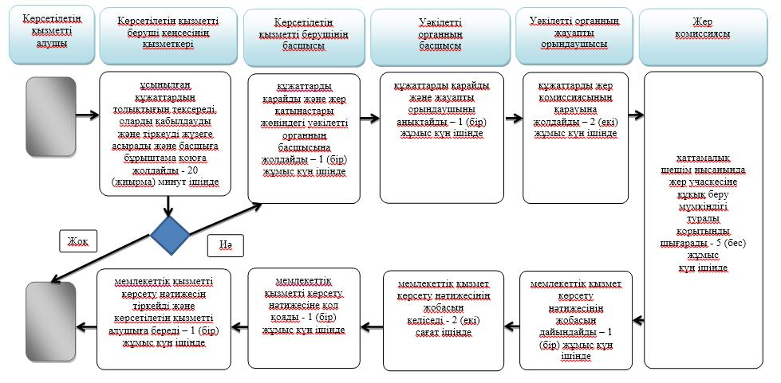

      Шартты белгілер:

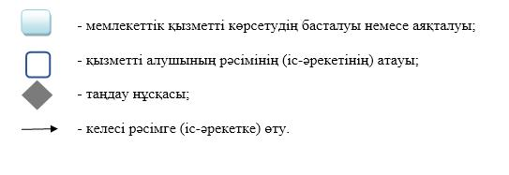

© 2012. Қазақстан Республикасы Әділет министрлігінің «Қазақстан Республикасының Заңнама және құқықтық ақпарат институты» ШЖҚ РМК